# 一、nodejs基本介绍

**1、事件机制**

1）阻塞==》同步执行 非阻塞==》异步执行

2）在 Node.js 中 JavaScript 的执行是单线程的，因此并发性是指事件循环在完成其他工作后执行 JavaScript 回调函数的能力。任何预期以并行方式运行的代码必须让事件循环能够在非 JavaScript 操作（比如 I/O ）执行的同时继续运行。

3）事件：例如查询数据库结果可用或者用户点击了某个按钮都会触发事件。事件由事件处理程序或者事件回调函数进行处理。

4）事件循环不同于许多其他语言的模型，其它语言创建额外线程来处理并发工作。

5）事件循环机制解析：

事件驱动编程风格和事件循环相伴而生，事件循环是一个处于不间断循环中的结构，该结构有两项功能：事件检测和事件触发处理。

在每一轮事件循环中，他都必须检测发生了什么事件。当事件发生时，事件循环还要决定调用那个回调函数。

主线程

客户代码（同步的）

异步请求1

其他线程

异步请求2

异步请求3

取事件

事件队列

执行回调

**2、模块输出和引入：**

1）commnd.js规范

2）定义模块：一个js文件就是一个模块；

3）输出模块：

module.exports={};

exports.method(or property)=****;(注意这两种写法)；

4）引入模块：require()函数；

注意：（1）核心模块只能通过模块名引用；

（2）文件模块要写模块的相对路径。如果只写模块名称的话，则Node会依次在内置模块、全局模块和当前模块下查找hello.js

（3）文件夹模块：

var myModule = require(“./myModuleDir”)

Node会在指定的文件夹下查找模块。Node会假定该文件夹是一个包并试图查找包定义。包定义文件包含在名为package.json的文件中，main属性定义的文件。如果文件夹中不存在包定义文件package.json文件，则假定为默认值index.js

（4）如果模块名能被解析为相同的文件名，那么每次调用require(“myModule”)都会确切的返回同一模块。🡺只加载一次。

5）单线程：其实这里的“单线程”指的是我们（开发者）编写的代码只能运行在一个线程当中（可以称之为主线程吧），就像我们在Windows桌面程序开发中一样，编写的所有界面代码均运行在UI线程之中。

在nodejs中写的代码（包括回调方法）均只运行在一个线程中，但是不代表它只有一个线程。nodejs中许多异步方法在具体的实现时，内部均采用了多线程机制（具体后面会讲到）。

**3、基本模块：**

1）global对象：JavaScript有且仅有一个全局对象；浏览器中叫window对象，node中叫global对象。

2）process对象：也是Node.js提供的一个对象，它代表当前Node.js进程。

3）fs对象：文件系统模块，负责读写文件；和所有其它JavaScript模块不同的是，fs模块同时提供了异步和同步的方法。

fs.readFile(url,data,function(err,data){])//异步读取文件

fs.readFileSync(url,data);//同步读取文件；

fs.writeFile(url,data,function(err){});//异步写入文件；

fs.writeFileSync(url,data)//同步写入文件；

fs.stat(url,function(err,data){})//获取文件信息的异步函数；返回一个对象；

data.size;

data.birthtime;

data.mtime;

data.isFil();

data.isDirectory();

var sd=fs.stat(url);//同步获取文件信息；

4）stream

4.1）stream是Node.js提供的又一个仅在服务区端可用的模块，目的是支持“流”这种数据结构。

rs=fs.createReadStream(url,'utf-8');

rs.on('data',function(chunk){}),rs.on('end',fn);rs.on('err',function(data));

ws=fs.createWriteStream(url,'utf-8');

fs.createWriteStream(new Buffer('str','utf-8'));

pipe();连接两个流；rs.pipe(ws);

默认情况下，当rs流的数据读取完毕，end事件触发后，将自动关闭ws流。如果我们不希望自动关闭ws流，需要传入参数：rs.pipe(ws, { end: false }

4.2） Stream 有四种流类型：Readable - 可读操作。Writable - 可写操作。Duplex - 可读可写操作。Transform - 操作被写入数据，然后读出结果。

4.3）所有的 Stream 对象都是 EventEmitter 的实例。常用的事件有：data - 当有数据可读时触发。end - 没有更多的数据可读时触发。error - 在接收和写入过程中发生错误时触发。finish - 所有数据已被写入到底层系统时触发。

5）http对象：request对象封装了HTTP请求，我们调用request对象的属性和方法就可以拿到所有HTTP请求的信息；

6）response对象封装了HTTP响应，我们操作response对象的方法，就可以把HTTP响应返回给浏览器。

7）crypto对象: crypto模块的目的是为了提供通用的加密和哈希算法。

**4、npm**

1）npm 用来管理node包。不仅会安装你指定的包，还会安装这些指定包所依赖的其他包。比如你需要安装A包，而A包又依赖B和C，则node会将B和C安装到./node_modules/A/node_modules中

2）常见命令

npm install <package name> 安装包到本地

npm install <package name> -g 安装包到全局

npm install <package name>@2.0.5 安装指定版本

npm install <package name>@2.0.x 安装版本号前缀为2.0的最新的包

npm install <package name>@”<0.3”安装版本号小于0.3的最新的版本包

npm install [sax@”>=0.1.0](mailto:sax@) < 0.3.1”安装版本号大于等于0.1.0小于0.3.1的最新的版本包

npm uninstall <package name>卸载本地版本包

npm uninstall <package name>卸载全局安装的版本包

npm update <package name>更新版本包

**5、nvm**

1)nvm arch ：显示node是运行在32位还是64位。

2)nvm install <version> [arch] ：安装node， version是特定版本也可以是最新稳定版本latest。可选参数arch指定安装32位还是64位版本，默认是系统位数。可以添加--insecure绕过远程服务器的SSL。

3)nvm list [available] ：显示已安装的列表。可选参数available，显示可安装的所有版本。list可简化为ls。

4)nvm on ：开启node.js版本管理。

5)nvm off ：关闭node.js版本管理。

6)nvm proxy [url] ：设置下载代理。不加可选参数url，显示当前代理。将url设置为none则移除代理。

7)nvm node_mirror [url] ：设置node镜像。默认是https://nodejs.org/dist/。如果不写url，则使用默认url。设置后可至安装目录settings.txt文件查看，也可直接在该文件操作。

8)nvm npm_mirror [url] ：设置npm镜像。https://github.com/npm/cli/archive/。如果不写url，则使用默认url。设置后可至安装目录settings.txt文件查看，也可直接在该文件操作。

9)nvm uninstall <version> ：卸载指定版本node。

10)nvm use [version] [arch] ：使用制定版本node。可指定32/64位。

11)nvm root [path] ：设置存储不同版本node的目录。如果未设置，默认使用当前目录。

12)nvm version ：显示nvm版本。version可简化为v。

**6、npx**

### 概念：

npx 是npm@5之后新增的命令，使我们可以在不安装模块到当前环境的前体下，使用一些cli功能。

npx让npm包中的命令行工具和其他可执行文件在使用上变得更加简单。它极大地简化了我们之前使用纯粹的npm时所需要的大量步骤。

例如：npx create-react-api some-repo(安装最新的create-react-api版本到当前的目录，并且不影响全局安装的create-react-api)

### 特点：

1）默认情况下，首先检查路径中是否存在要执行的包（即在项目中）；

2）如果存在，它将执行；

3）若不存在，意味着尚未安装该软件包，npx将安装其最新版本，然后执行它；

3、nodejs底层的依赖

1）V8 引擎：主要是 JS 语法的解析，有了它才能识别 JS语法

2）libuv: c 语⾔实现的⼀个⾼性能异步⾮阻塞 IO 库，⽤来实现 node.js 的事件循环

4）http-parser/llhttp: 底层处理 http 请求，处理报⽂，解析请求包等内容

5）openssl: 处理加密算法，各种框架运⽤⼴泛

6）zlib: 处理压缩等内容

# 1、事件

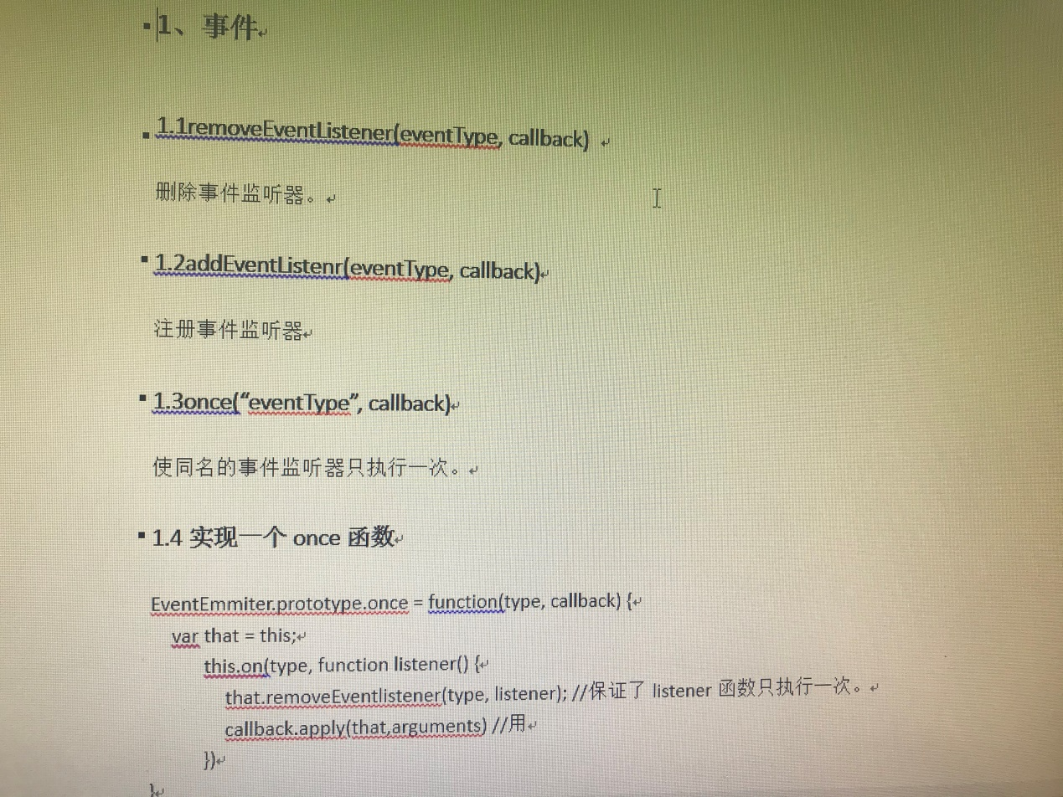

1、var em = new (require(‘event’).EventEmmiter)();

var listenerFun = function() {

console.log(“hello”)

}

em.on(“hello”, ())

em 事件发射器

on 注册事件

hello 事件

listenerFun 事件监听器

2、removeListener(“事件”，事件监听器)

RemoveAllListener(“事件”)

addEventListener(“事件”，事件监听器)

on(“事件”，事件监听器)

once(“事件”，事件监听器)===只执行一次：如em.emit(“事件”) em.emit(“事件”)只会执行一次注册的事件。

# 2、util

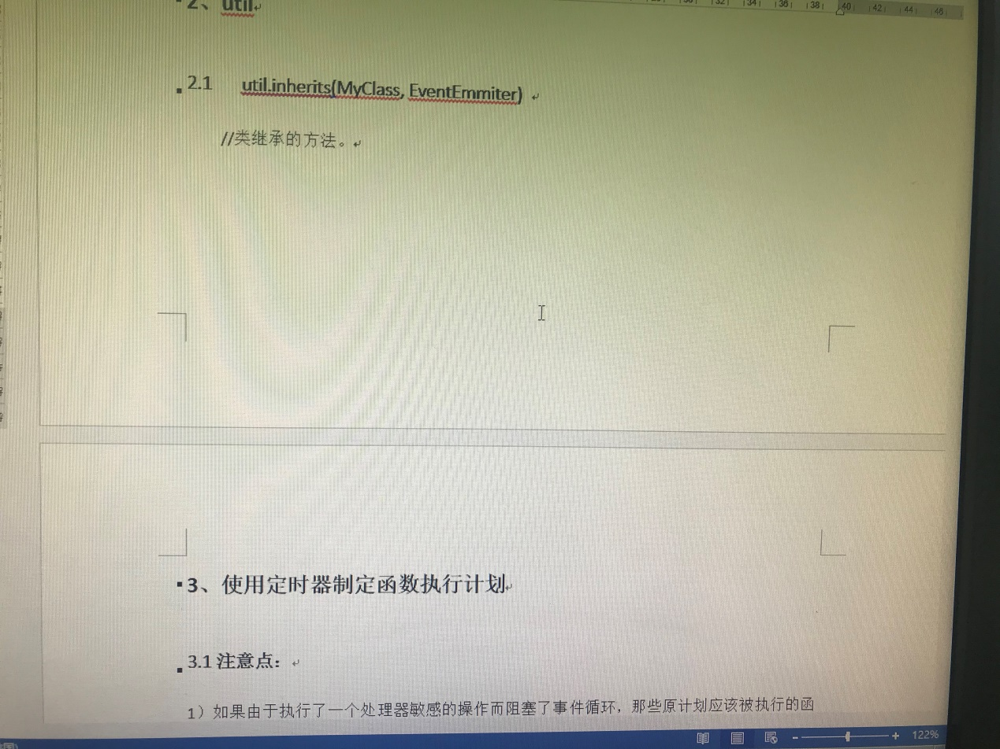

通过这种方法继承，只有通过原型方法创建的属性和方法才会被继承。

**2.2将任意对象转换成字符串**

util.inspect(obj, true) //将obj的不可枚举属性也一并打印出来了。

util.instpect(obj)

**2.3判断是不是数组**

util.isArray();

**2.4 判断是否为日期格式**

util.isDate(obj)

**2.5判断是否为正则表达式**

util.isRegExp(/[^\d]/)

**2.6 判断是否为错误类型**

util.isError(obj);

**2.7 格式化字符串**

util.format(fomat, [....])

util.format(‘%s:%s’, ‘foo’) //foo:%s 没有对应字符串，则不会被替换

util.format(‘%s:%s’, “foo”, “obj”, “mymessage”) // foo:obj mymessage

// 没有占位符，额外的参数将会调用util.inspect()转换为字符串，并且空格分隔

util.format(1, 2, 3) //没有占位符，都转换成字符串，并空格分隔1 2 3

util.format(“%%”, “hello”) // % hello 单独一个参数不会消耗一个参数。

# 3、定时器



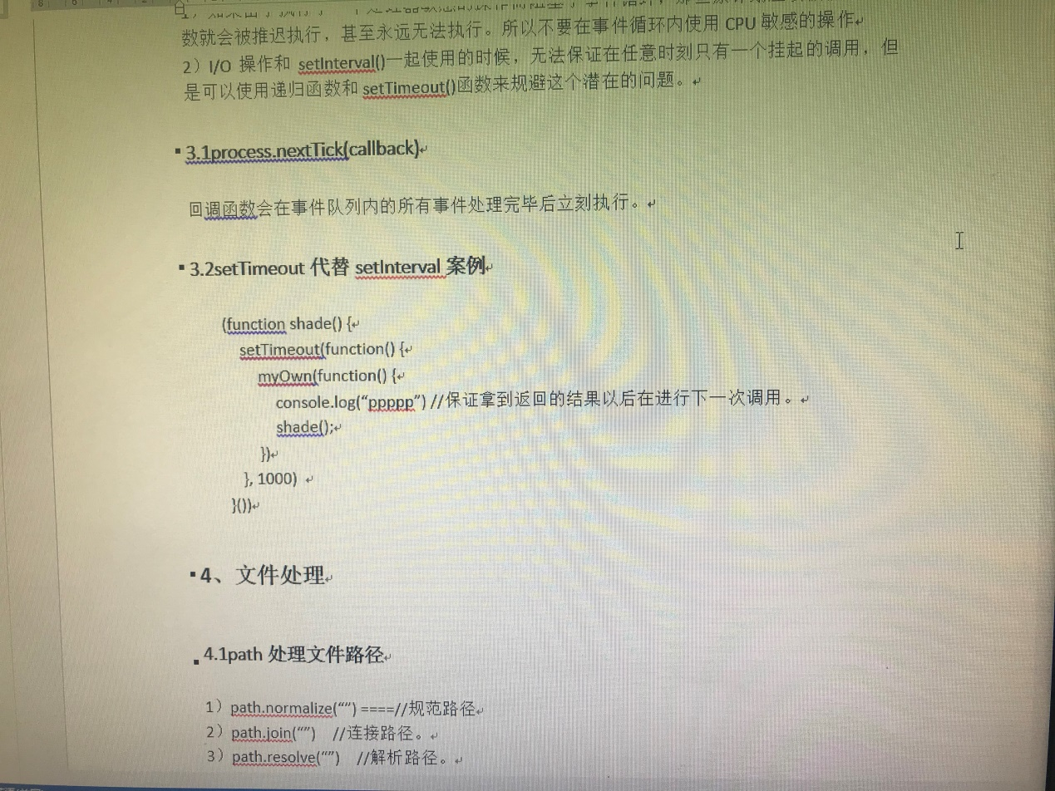

# 4、文件处理

Buffer类：Buffer类的数据占用的内存不是保存在js VM中，而是占据一个不会被修改的永久内存地址。避免了缓冲区内存赋值所造成的cpu浪费。



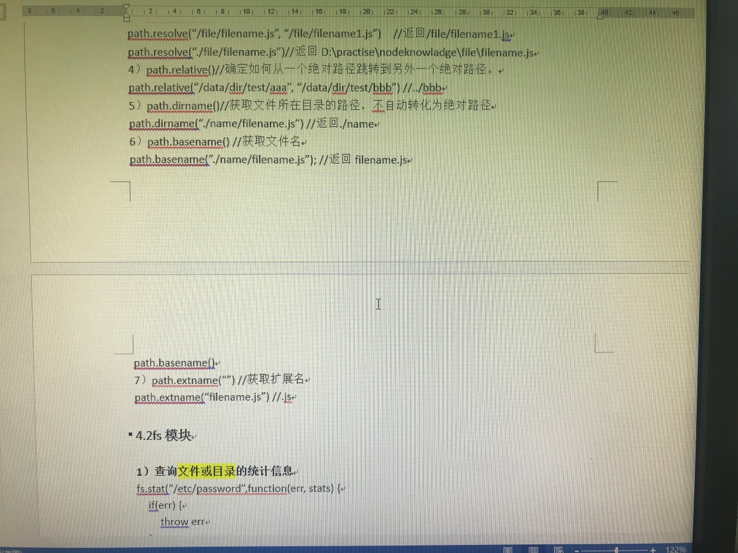

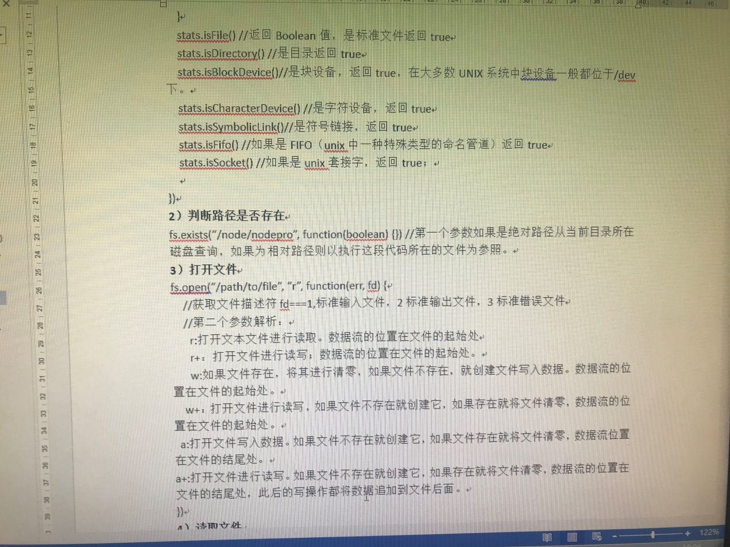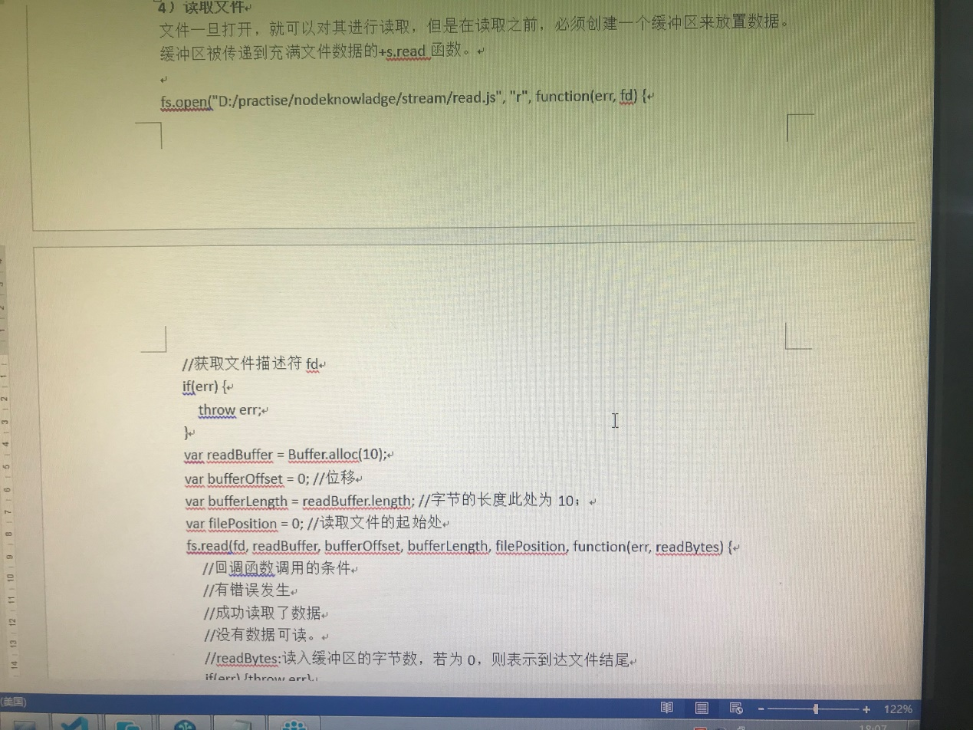

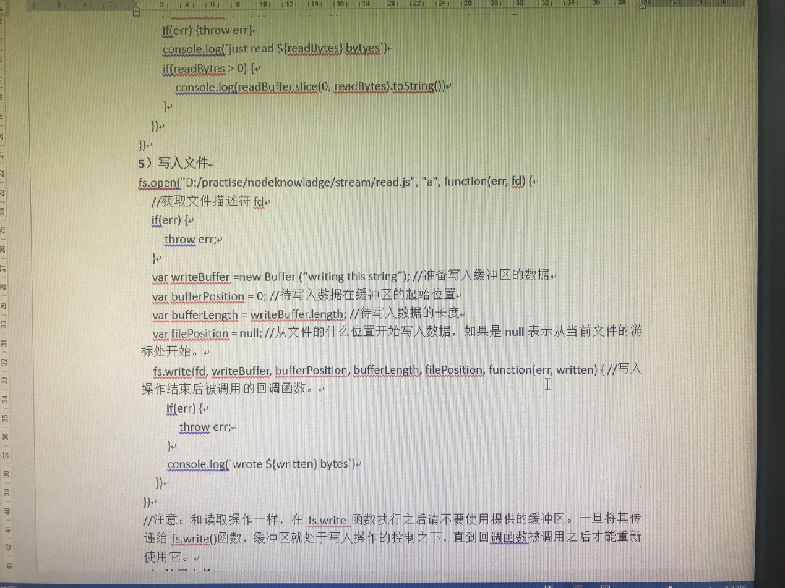

6）关闭文件

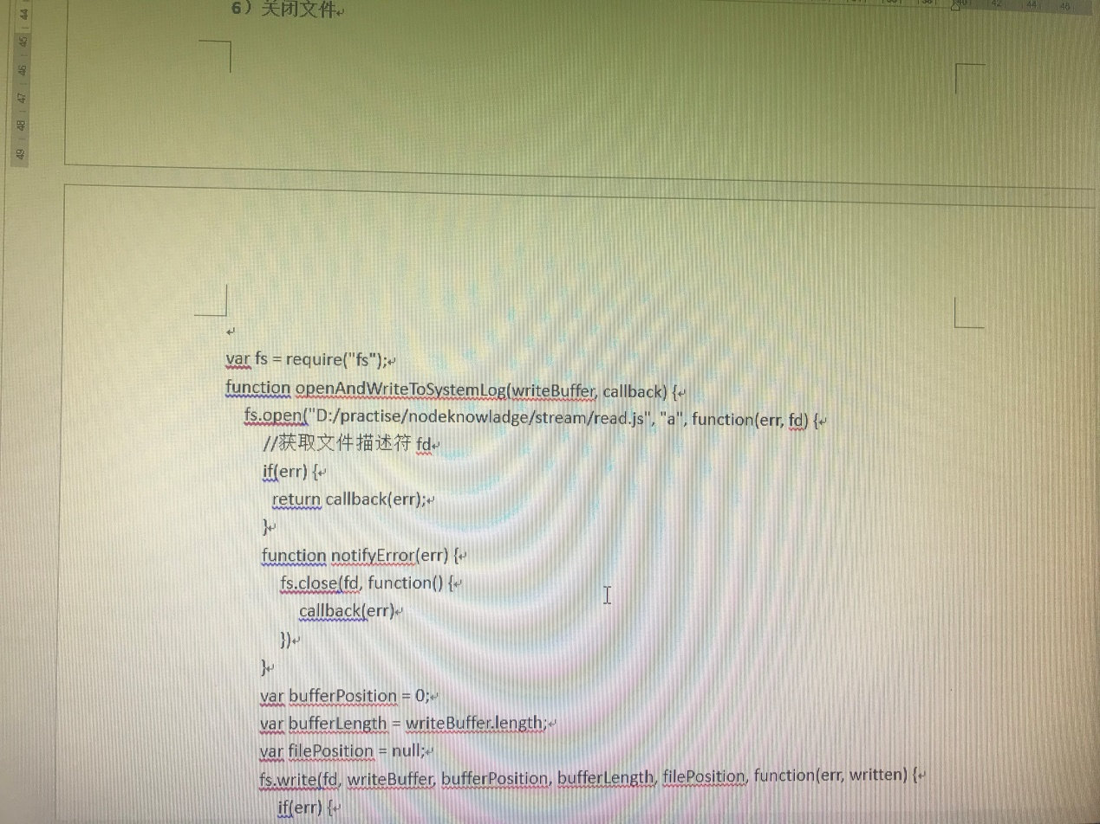

# 5、创建和控制外部进程

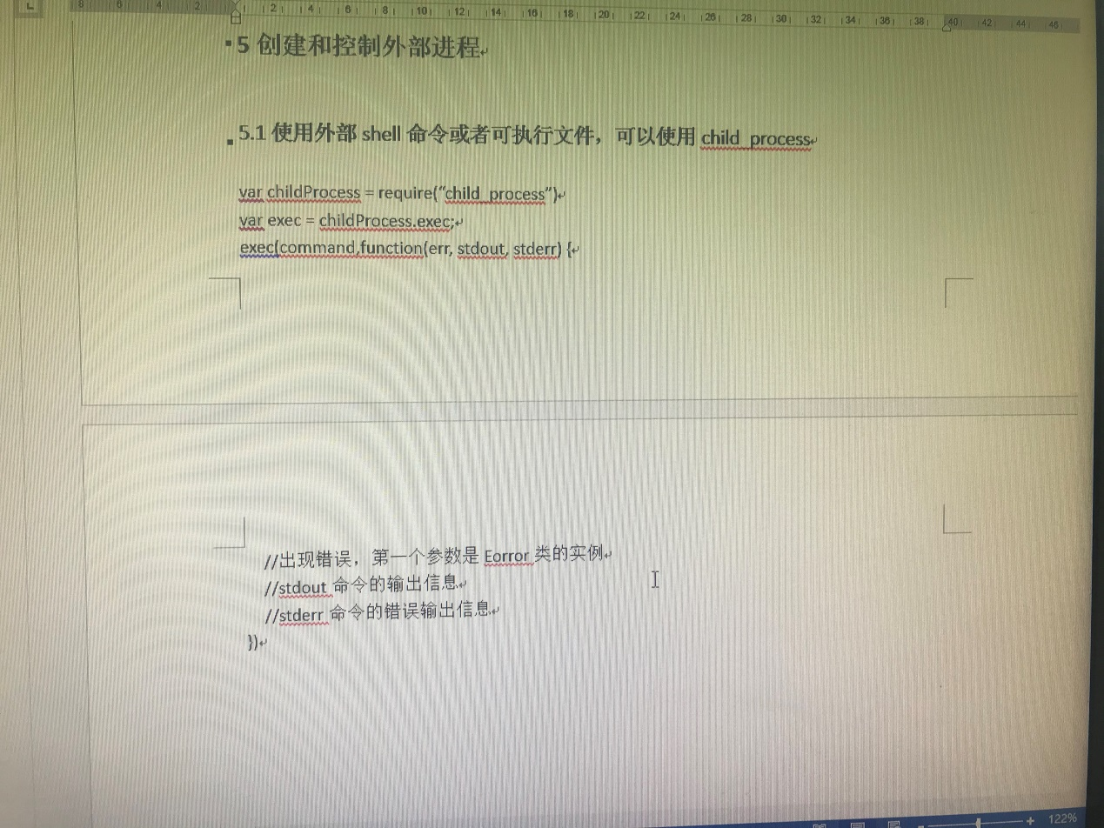



**5.2还可以向exec函数传递一个配置对象**

配置对象的选项：

cwd--当前工作目录，如果想强制进入当前工作目录，就应该使用该选项。

encoding--子进程输出所采用的编码格式（ascii, ucs2, base64,utf8），默认是utf8,如果不使用utf8格式就应该使用该选项。

timeout--命令执行的超时时间单位为毫秒，默认值是0，即无限等待下去，直到子进程终止。

maxbuffer--指定stdout和stderr的最大容量，单位为字节，如果超出指定值，子进程就会终止。默认值为200*1024；

killSignal----如果超时或者超出输出缓存容量，该信号就会被发送到子进程。默认值为SIGTERM

env:---传递给子进程的环境变量，默认值为null，这意味着子进程会继承所有父进程的环境变量，这些环境变量在子进程创建之前就已经被定义好了。

var exec = require(“child_process”).exec;

exec(“ls”, {timeout:10000, killsignal: “SKIGKILL”},function(err, stdout, stdrr) {

//

})

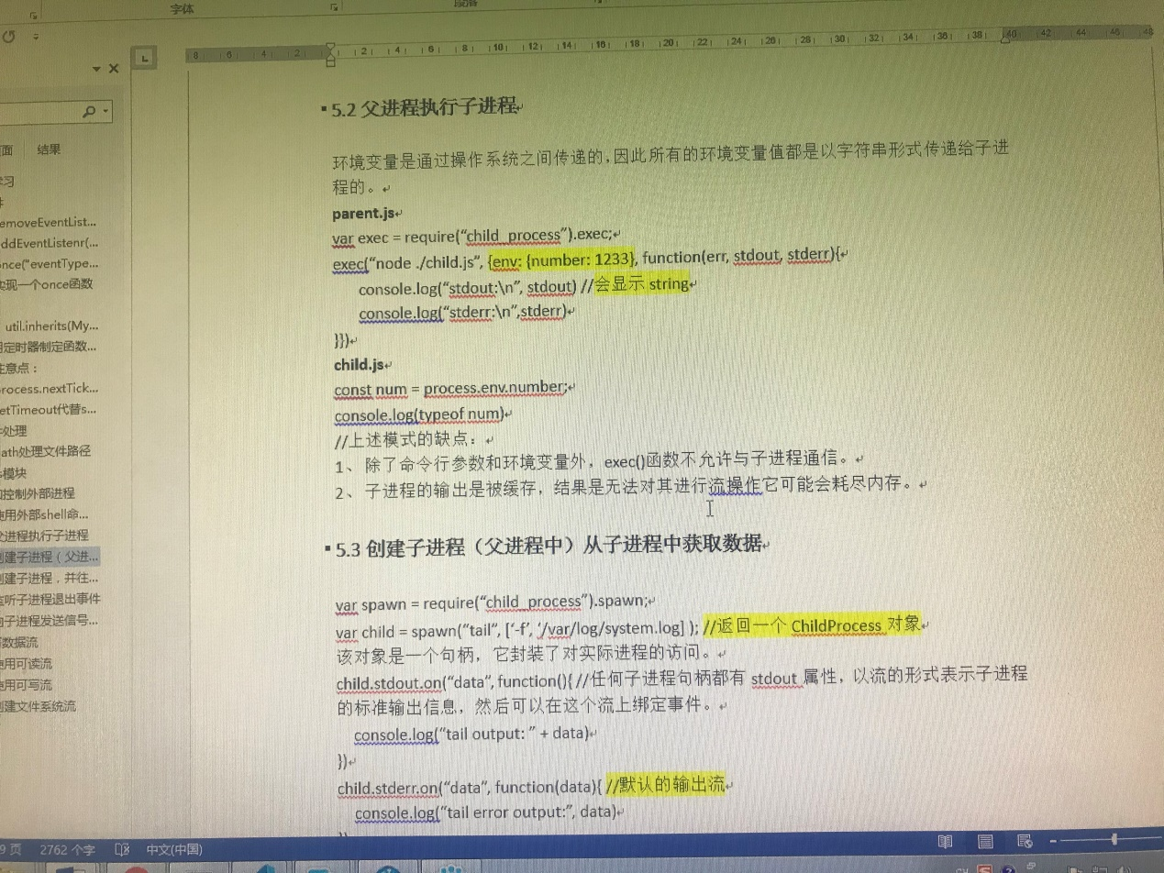

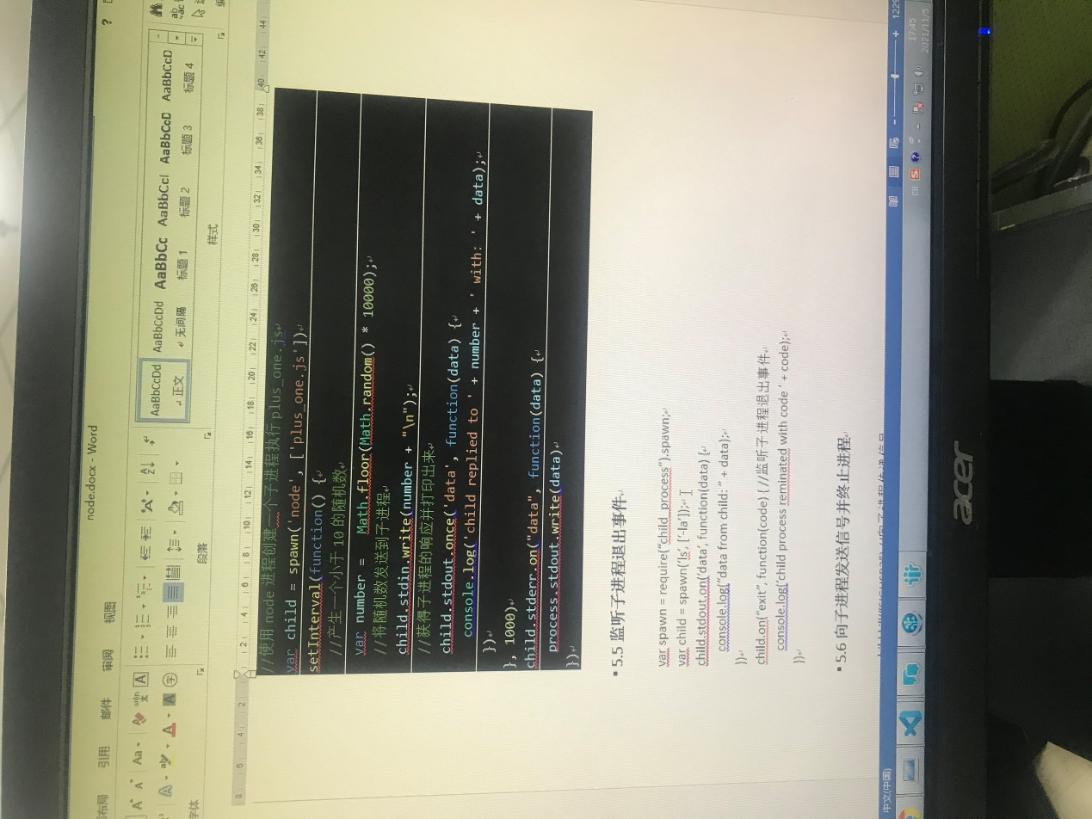

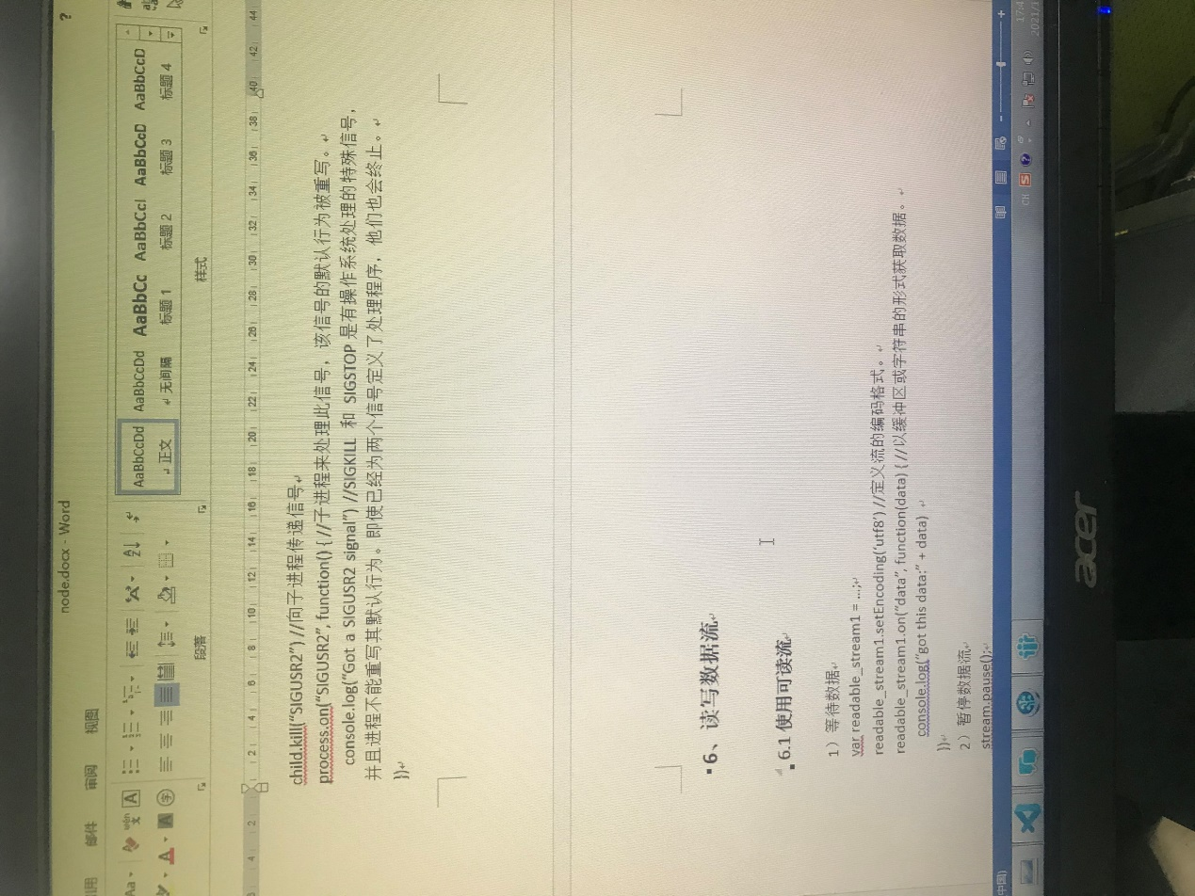

# 6、读写数据流





//flags选项包含用于打开文件的标志位，所以所有可被fs.open()函数接受的标志位均可用于此处。

//如果要创建文件的话，mode指定了要打开文件的权限。

**6.4避免慢客户端问题以及挽救服务器**

**6.4.1慢客户端问题**：文件从本地读取相当快，但是如果到客户端的网络连接是慢速的，可写流也就是慢速的。可读流会快速产生“data”事件，同时数据将被发送到可写流。然而，node最终不得不缓存数据，因为核缓冲区将被填满。

**6.4.2避免慢客户端问题**

require("http").createServer(function(req, res) {

var rs = fs.createReadStream("writein.html");

rs.setEncoding("utf-8");

rs.on("data", function(chunk) { //发送数据的时候触发

if(!res.write(chunk)) { //如果write命令无法将可读流传入核缓冲区中，

rs.pause(); //暂停可读流

}

res.on("drain", function() { //当可写流完成数据接收时

rs.resume(); //恢复可读流

})

rs.on("end",function(){

res.end();

})

})

}).listen(9999)

**6.4.3应用sream.pipe()避免客户端问题与使用pipe()继承可读流和可写流。**

//使用管道避免慢客户端问题。

require("http").createServer(function(req, res) {

var rs = fs.createReadStream("./index.html")

//end()函数会在可读流结束时，在可写流上面被调用，为避免这种情况，我们可以手动配置。

rs.pipe(res, {end: false}) //pipe()是可读流的一部分，由传输源调用--并接收目标可写流作为其第一个参数。

rs.on('end', function() {

res.write("hello, number")

res.end();

})

}).listen(9999)

# 7、构建TCP服务器

**7.1利用net模块创建TCP服务器。**

require(“net”).createServer(function(socket) { //当有connect事件发生时调用回调函数，该函数内部有个socket套接字对象，可以使用该对象从客户端获取数据或者向客户端发送数据。socket套接字对象既是可读流，也是可写流

socket.on(“data”, function(){ //获取数据

})

socket.on(“end”,function(data) {

//关闭连接

})

socket.write(‘Some string’); //

}).listen(8999)

**7.2TCP生命周期示例**

**tcp.js**

var server = require(“net”).createServer();

var port = 4001;

server.on(“listening”, function() { //当服务器在指定的端口和地址监听时，触发。

})

server.on(“connection”, function(socket) { //当有新的连接创建时触发。

console.log(“create a new connection”);

socket.end();

socket.close()

})

server.on(“close”, function() {//当服务器关闭时，即不再绑定到那个端口

console.log(“Server is now closed”)

})

server.on(“error”, function() {//当在服务器层面出现错误时。

console.log(“Error occued:” + err.message)

})

server.listen(4000)

//启动这个例子 node tcp.js

//当服务器运行时可以应用telnet或者nc来连接它。

telnet localhost 4000 或 nc localhost 4000

**7.3应用套接字对象**

套接字对象既是可读流也是可写流

可读流：

socket.on(“data”);socket.on(“end”);socket.pause();socket.resume()

可写流：socket.write(“some string”)socket.end(“”)

**7.4超时没有发出或者收到流量包，自动关闭连接。**

两种方式：

var timeout = 60000;

socket.setTimeout(timeout)

或者

socket.on(‘timeout’, function() {

socket.end();

})

以上两种方式可以用一种更为简约的方式

socket.setTimeout(6000, function() {

socket.end(“idle timeout, disconnecting, bye!”);

})

**7.5设置保持运行**

避免网络或者终端出现超时，通过发送空包触发另一终端的空应答来达到这一目的。

socket.keepalive(true)

//还可以指定最后接收到的包与下一个保持运行包之间的延时时间，为此可以设置socket.setKeepAlive(true, 10000)第二个参数 //10秒

**7.6构建一个简单的TCP聊天器（见nodejs/node/tcpChat.js）**

var net = require("net")

var server = net.createServer();

var sockets = [];

server.on("connection", function(socket) {

sockets.push(socket);

socket.on("data", function(data) {

console.log('got data:', data.toString())

sockets.forEach(function(otherSocket){

if(otherSocket !== socket) {

otherSocket.write(data);

}

})

})

socket.on("close", function() {

console.log("connect closed")

var index = sockets.indexOf(socket);

sockets.splice(index, 1)

})

})

server.on("error", function(error) {

console.log("Server error:", error.message)

})

server.on("close", function() {

console.log('Server closed')

})

server.listen(4001)

console.log("Server is running at 4001")

# 8、构建TCP客户端

在往TCP数据流中写入数据时，不会受到对方收到数据的确认信号。

TCP只能保证数据包被应用程序按顺序接收，不能保证他们被全部接收。

var net = require("net");

var port = 4001;

var host = "0.0.0.0"

var socketConnection;

var quiting = false;

var retryInterval = 3000; //3秒

var retriedTimes = 0;

var maxRetries = 10;

//process.stdin流来接受用户的键盘输入，这个可读流初始化时处于暂停状态。，只有在恢复它之后可会发射data事件

process.stdin.resume();

process.stdin.on("data", function (data) {

if (data.toString().trim().toLowerCase() === "quit") {

quiting = true;

console.log("quiting...")

socketConnection.end();

process.stdin.pause(); //同时结束了标准输入流。

} else {

socketConnection.write(data);

}

})

var connectionListener = function (conn) {

console.log("We have a new connection")

}

(function connect() {

function reconnect() {

if (retriedTimes >= maxRetries) {

throw new Error("Max retries have been exceeded, I give up")

}

retriedTimes += 1;

setTimeout(connect, retryInterval);

}

//第二个参数host可以省略，如果省略的话则默认为localhost

//返回值为net.Socket的一个实例。表示与服务器的连接，既是一个可读流也是一个可写流

socketConnection = net.createConnection(port, host, connectionListener);

socketConnection.once("connect", function () {

//监听socketConnection发射的connect事件

retriedTimes = 0; //一旦连接成功，就重置为0；

console.log('connect to server')

})

socketConnection.on("error", function (err) { //错误事件

console.log("Error in connection:", err.message)

})

socketConnection.on("close", function () { //连接关闭之后重新连接

if( !quiting) {

console.log("connection got closed, will try to reconnect")

reconnect();

}

})

socketConnection.pipe(process.stdout, {end: false}); //将服务器发送的数据在进程中打印出来，设置end参数为false是表示不希望标准输出流在连接关闭之后关闭。

// process.stdin.pipe(socketConnection) //将进程的输入（用户输入的数据传输到服务器）删除的原因是当用户输入quit的时候仍然向服务器发送数据

}())

//写入的数据可以是字符串（可以为其指定编码格式），也可以是未经处理的缓冲区

// socketConnection.write("here is a string for you", function () {

// //回调函数不会在服务器接收数据时被调用，而是会在数据被写入网络时调用

// console.log("data was written out")

// })

// //当数据可用时，连接都会发射data事件，可以通过监听该事件接收来自服务器的数据

// socketConnection.on("data", function () {

// console.log("some data has arrived:", data)

// })

//如果没有指定流的编码格式，传入的数据就是一个缓冲区，如果想要这个缓冲区在发送之前被编码，

//就需要使用setEncoding为其指定编码格式

//可使用end方法关闭来自终端（服务器端）的连接

// socketConnection.end("Bye bye!", "utf-8")

//注意：终止连接之后，依然可以接收data事件

# 9、创建HTTP服务器

**9.1**

'use strict'

var fs = require("fs");

var rs = fs.createReadStream("./writein.html");

var http=require('http');

var server=http.createServer(function(req,res){

//req对象如下

// {

// url: "/name", //192.169.1.1:90/name

// method: "GET", //POST,HEAD,DELETE,GET

// headers: {} //http请求头，里面的key为小写

// }

//res对象

//1、修改或者新增响应头

//res.setHeader(name, value)//在没有用res.write()或者res.end()的时候才有效。

//2、删除响应头

// res.removeHeader(name)

res.writeHead('200',{'Content-type':'text/html'})

rs.pipe(res)

// res.end();//结束响应之前向参数写入响应

})

server.listen(8080);

console.log('Server is running at http//127.0.0.1:8080');

# 10、创建HTTP请求

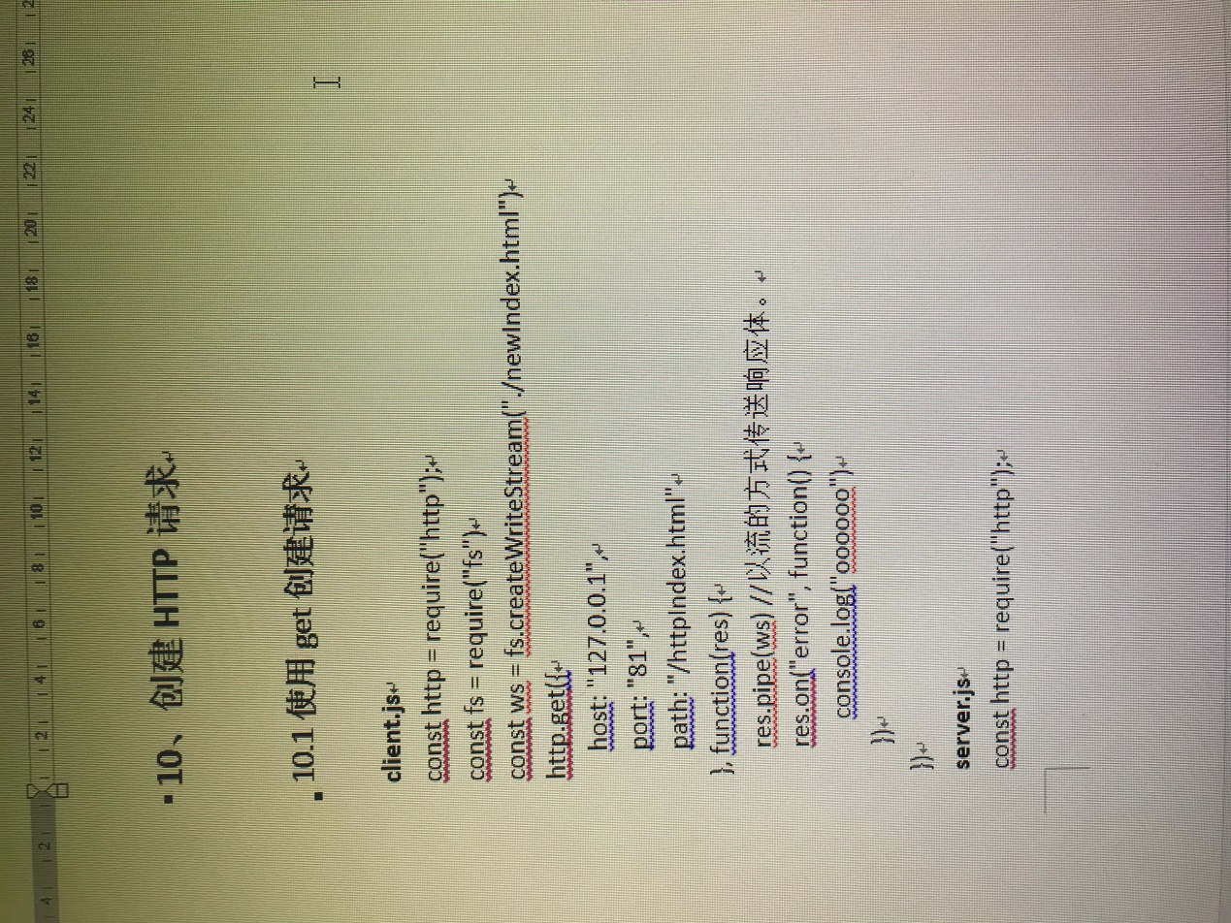

# 11、用户数据报



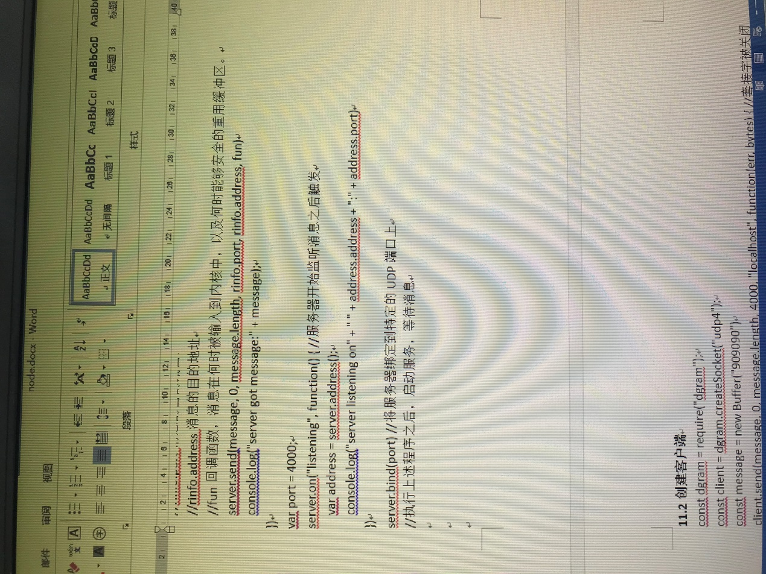

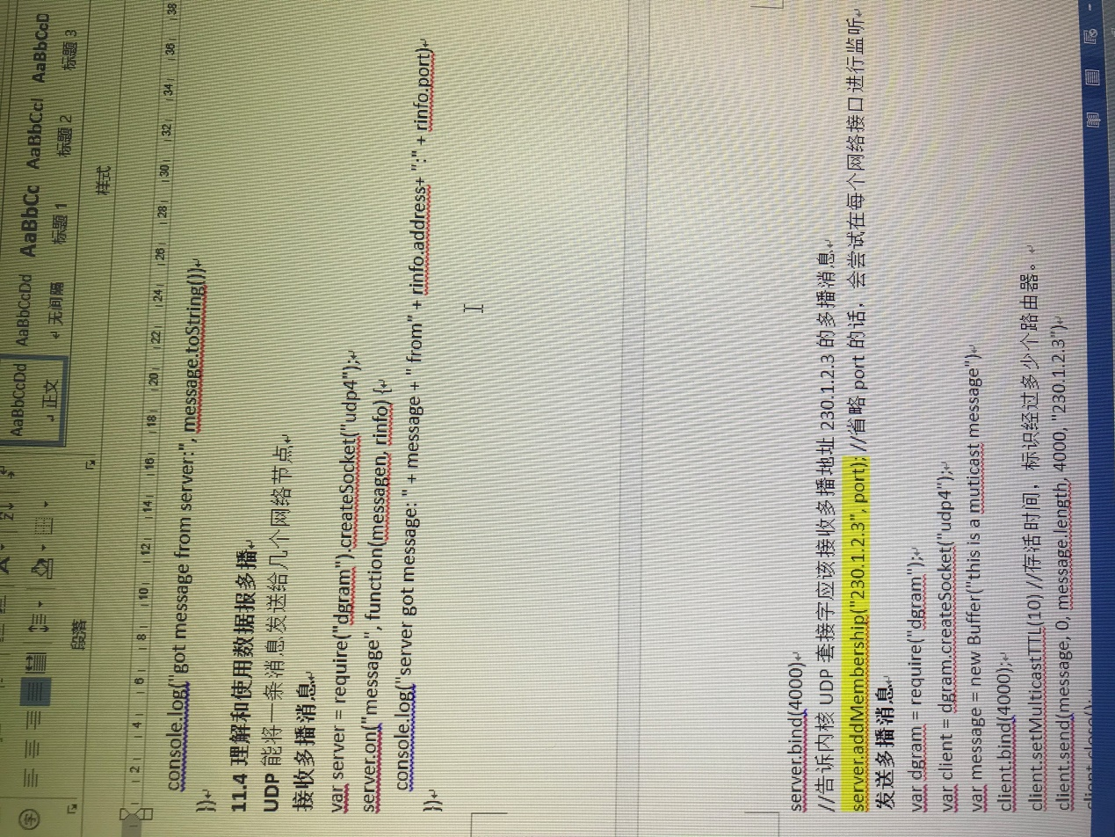



client.close();

# 12、构建和使用HTTP中间件

一个回调函数即为一个中间件组件。通过next函数实现异步

var fs = require("fs"),

path = require("path"),

util = require("util"),

connect = require(“connect”);

**12.1输出字符的中间件组件**

function replyText(text) {

return function (req, res) {

res.end(text);

}

}

**12.2保存请求信息的中间件组件**

function saveRequest(dir) {

return function(req, res, next) {

var fileName = path.join(dir, Date.now().toString() + "_" + Math.floor(Math.random() * 100000) + ".txt");

var file = fs.createWriteStream(fileName);

file.write(req.method + " " + req.url + "\n");

file.write(util.inspect(req.headers) + "\n");

req.pipe(file)

next();

}

}

**12．3写入头部数据的中间件组件**

function writeHeader(name, value) {

return function(req, res, next) {

res.setHeader(name, value)

next();

}

}

**12.4抛出错误的中间件组件**

function errorCreator() {

return function(req, res, next) {

next(new Error(“This is an error”))

}

}

**12.5处理错误的中间件组件**

function errorHandler() {

return function(err, req, res, next) {

if(err) {

res.writeHead(500, {‘Content-Type’: “text/html”})

res.end(“<h1>Oh no! We have an error!</h1>\n<pre>”+err.stack+”</pre>”)

}else {

next()

}

}

}

**12.6创建服务器**

var app = connect.createServer(errorCreator(),saveRequest(__dirname+’request’), writeHeader(“X-Powered-By”, ‘Node’), replyText(‘hello world’), errorHandle())

app.listen(8080)

结果会输出错误消息以Html的方式。

# 13、调试模块和应用程序

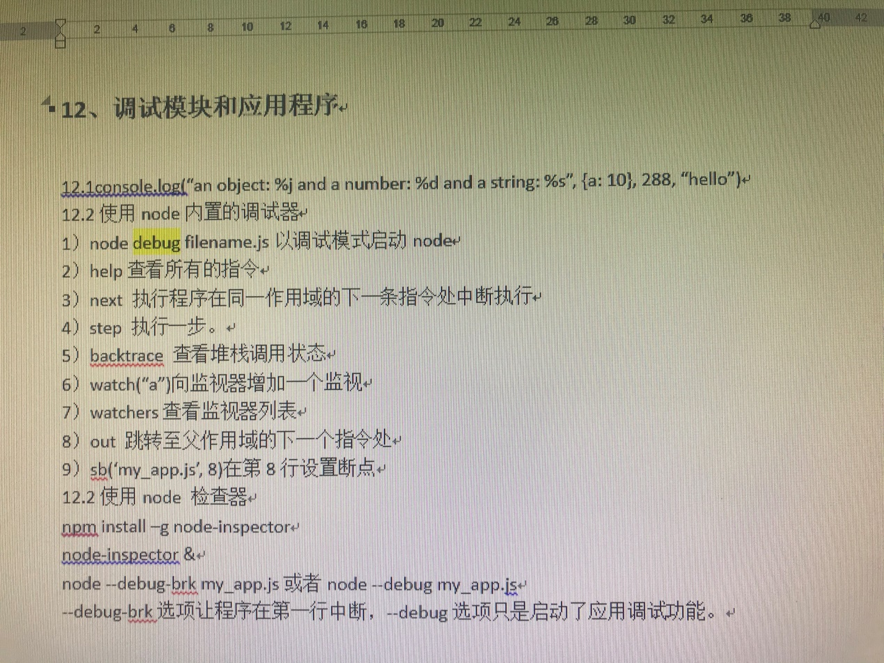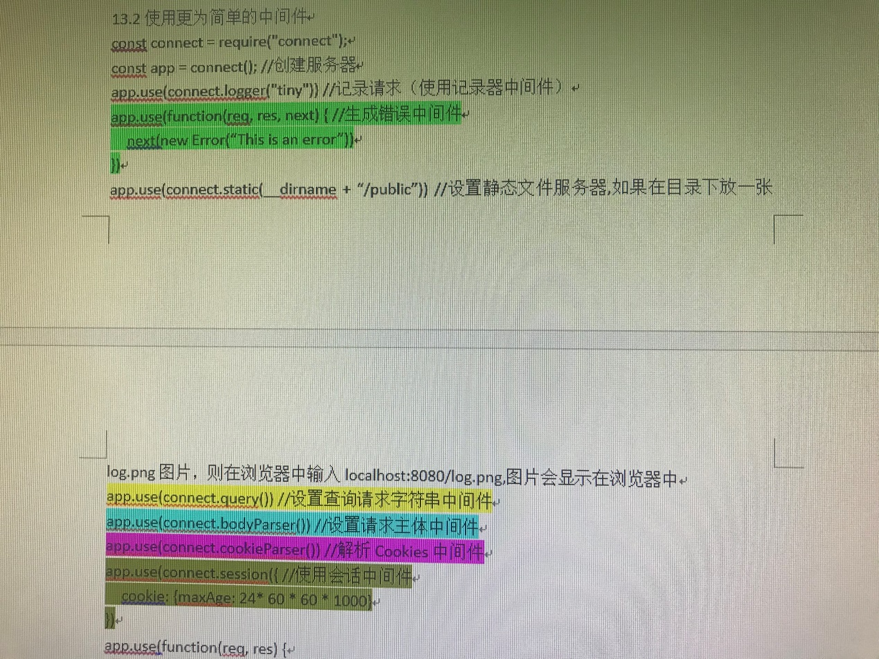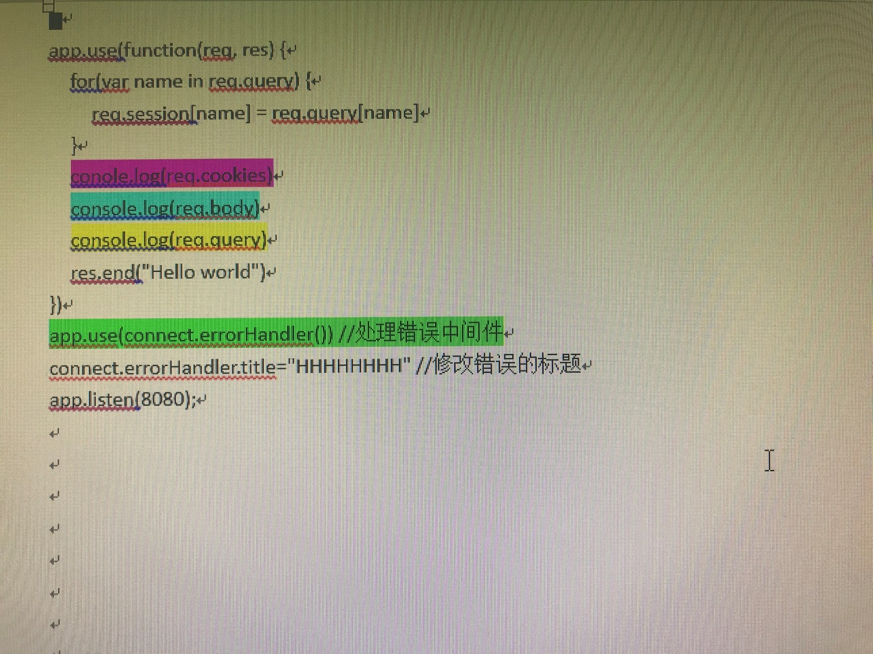

# 14、Express创建web应用程序

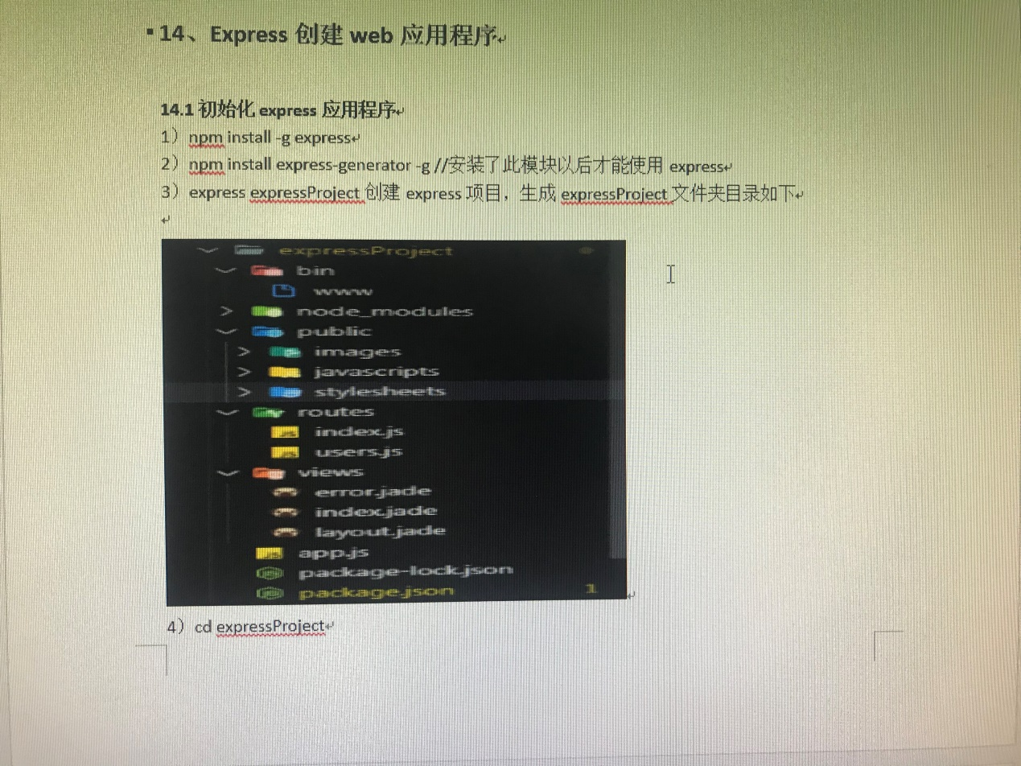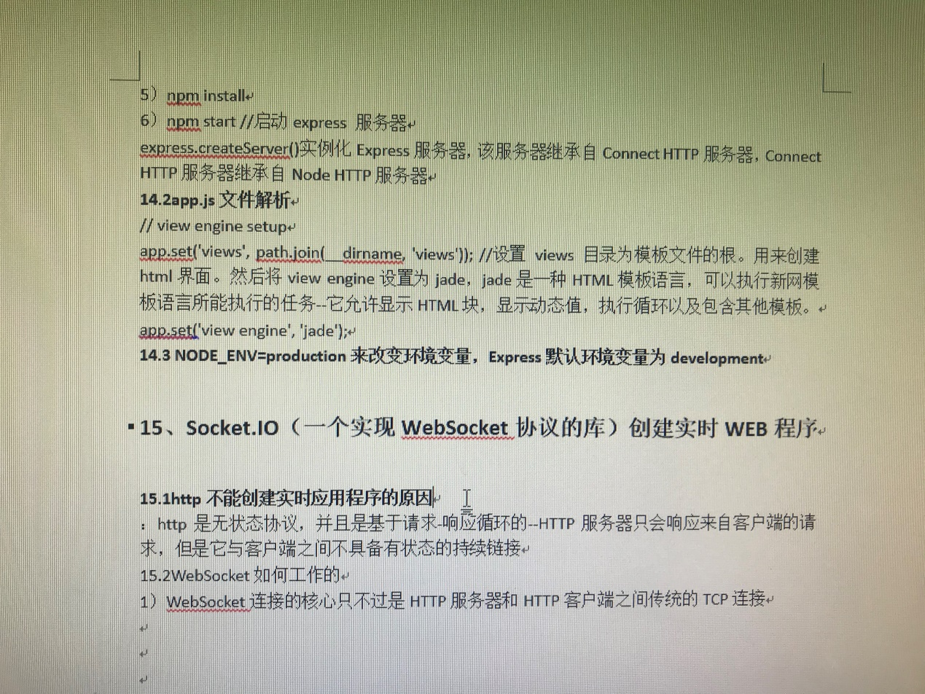

# 15、Soket.IO(一个实现websoket协议的库)，创建实时web程序



**15.2聊天室**

客户端代码

index.html

<!DOCTYPE html>

<html lang="en">

<head>

<meta charset="UTF-8">

<meta name="viewport" content="width=device-width, initial-scale=1.0">

<title>Document</title>

<style>

#input{

width: 200px;

}

#message{

position: fixed;

top:40px;

bottom: 8px;

left: 8px;

right: 8px;

border: 1px solid #eeeeee;

padding: 8px;

}

</style>

</head>

<body>

<div>Your message:</div>

<div>

<input type="text" id="input">

</div>

<div id="message">

</div>

</body>

<script src="http://localhost:4040/socket.io/socket.io.js">

</script>

<script type="text/javascript">

var messageElement = document.getElementById("message")

var lastMessageElement = null;

let username = "";

function addMessage(message) {

var newMessageElement = document.createElement("div");

var newMessageText = document.createTextNode(message);

newMessageElement.appendChild(newMessageText);

messageElement.insertBefore(newMessageElement, lastMessageElement)

lastMessageElement = newMessageElement;

}

var socket = io.connect("http://localhost:4040"); //客户端连接后台服务器

socket.on("serverMessage", function(content) { //客户端监听服务器端的事件

addMessage(content); //服务器端发送的消息添加到dom中

})

socket.on("login", function() {

username = prompt("What username would you like to use?")

socket.emit('login', username)

})

var inputElement = document.getElementById("input");

inputElement.onkeydown = function(keyboardEvent) {

if(keyboardEvent.keyCode === 13) {

socket.emit("clientMessage", inputElement.value);

socket.emit("clientUsername", username)

inputElement.value = "";

return false;

} else {

return true;

}

}

</script>

</html>

**服务器端代码**

//socket.io采用版本1.4.0

//1、当客户端连接服务器端时，服务器端发送login事件

//2、客户端收到该事件，就会向用户提示用户名，并通过login事件向服务器端发送用户名

//3、服务器对login事件进行处理，将用户名和套接字关联起来以备后用。并发射服务器端的serverMessage事件

//4、客户端监听到服务器端的serverMessage事件，并将服务器端发送的数据添加到dom中

//5、客户端输入数据，发送客户端事件clientMessage事件

//6、服务器端监听客户端的clientMessage的事件，并将数据返回客户端，以及其他的客户端

const httpServer = require("http").createServer(handler);

const io = require("socket.io").listen(httpServer); //websocket服务器连接到http服务器中，并监听请求。

const fs = require("fs");

let username = null;

httpServer.listen(4040);

function handler(req, res) {

  fs.readFile(__dirname + "/index.html", function(err, data) {

    if(err) {

        res.writeHead(500);

        return res.end("Error loading index.html");

    }

    res.writeHead(200, {"Content-Type": "text/html"})

    res.end(data)

  })

}

io.sockets.on("connection", function(socket) { //只要有客户端连接到服务器上，就会触发connection事件。

    socket.on("clientMessage", function(content) { //监听客户端发射的事件，名称自定义

        socket.emit("serverMessage", "You said: " + content); //服务器发射事件，并将客户端发送的消息返还给客户端

        socket.broadcast.emit("serverMessage", socket.id + " said: " + content) //服务器将客户端发送的消息广播给其他已连接到服务器上的客户端

    })

    socket.on("login", function(username) {

        username = username;

        socket.emit('serverMessage', 'Currently logged in as ' + username);

        socket.broadcast.emit("serverMessage", 'User ' + username + ' logged in');

    })

    socket.on("disconnect", function() {

        socket.broadcast.emit("serverMessage", "User " + username + " disconnected");

    })

    socket.emit("login") //客户端连接时，服务器端发射login事件

})

console.log("Server is running on localhost:4040")

# 16、Nodejs与MySQL交互

16.1前提是安装并启动了mysql数据库，安装略，如未启动，在任务管理器平台--服务--中启动该服务。

16.2 npm install mysql安装mysql模块

16.3连接mysql数据库,查询数据库，插入数据库，更新数据库，删除数据库

const mysql = require("mysql");

const http = require("http");

const connection = mysql.createConnection({

    host: "localhost", //主机地址

    port: 3306, //端口号

    user: "root", //数据库用户名

    password: "322sgesv@", //数据库密码

    database: "chengzhibing" //数据库名称

})

http.createServer(function(req, res) {

    res.writeHead(200, {"Content-Type": "text/html;charset=utf8"})

    //==============连接数据库

    connection.connect(function(err) { //测试数据库连接

        if(err) {//如果报客户端认证方面的错误，需要更改mysql的密码保存方式

            //在mysql目录下的bin文件夹下1)输入mysql -uroot -p连接数据库

            //2）输入root用户的密码

            //3）更改加密方式：ALTER USER ‘root’@’localhost’ IDENTIFIED BY

            // ‘password’ PASSWORD EXPIRE NEVER;

            //4）修改密码：ALTER USER ‘root’@’localhost’ IDENTIFIED WITH

            // mysql_native_password BY ‘123456’;

            //5）刷新： FLUSH PRIVILEGES;

            //6）重新连接即可

            res.end("<p>Error Connected to MySQL!</p>")

        }else {

            res.writeHead(200, {"Content-Type": "text/html;charset=utf8"})

            res.end("<p>Connect to MySQL</p>")

        }

    })

    //================插入数据库

    connection.query("insert into myself(username, email, password, create_time) values('zhanghong', 'chengzhibing0523@126.com', 'hello', '2021-10-30')", function(errorinsert, resinsert) { //myself为数据库中表的名字

        if(errorinsert) console.log(errorinsert);

        console.log("INSERT RETURN=====>")

        console.log(resinsert)

    })

    //===============更新数据库

    connection.query("update myself set password='123456' where username ='chengzhibing'", function(errorupdate, resupdate) { //myself为数据库中表的名字

        if(errorupdate) {

            console.log(errorupdate)

        }

        console.log("UPDATE RETURN =====>")

        console.log(resupdate)

    })

    //===============删除数据库操作

    connection.query("delete from myself where username='zhanghong'", function(errordelete, resdelete) { //myself为数据库中表的名字

        if(errordelete) {

            console.log(errordelete)

        }

        console.log("DELETE RETURN =====>")

        console.log(resdelete)

    })

    //===============查询数据库

    connection.query("select * from myself", function(error, rows, fileds) { //myself为数据库中表的名字

        res.end(JSON.stringify(rows));

        //res.end(JSON.stringify(fileds));

    })

}).listen(6868);

16.4操作数据库连接池

数据库连接池负责分配，管理，释放数据库连接。

数据库连接池的基本思想：在系统初始化的时候，将数据库连接作为一个对象存储在内存中，这样当用户访问数据库时，并非重新建立一个数据库连接，而是从内存中取出一个已经建立的空闲连接对象，使用完毕后也并不需要将连接关闭，而是将连接放回到内存中，以供下一个请求访问使用。这个使用内存来管理数据库建立连接与断开连接的载体就成为连接池。

const http = require("http");

const mysql = require("mysql");

const pool = mysql.createPool({ //建立数据库连接池

    host: "localhost", //主机地址

    port: 3306, //端口号

    user: "root", //数据库用户名

    password: "322sgesv@", //数据库密码

database: "chengzhibing" //数据库名称

//     connectionLimit: 用于指定连接池中最大的链接数，默认属性值为10.

// queueLimit: 用于指定允许挂起的最大连接数，如果挂起的连接数超过该数值，就会立即抛出一个错误，默认属性值为0.代表不允许被挂起的最大连接数。

})

http.createServer(function(req, res) {

    pool.getConnection(function(err, conn) { //获取数据库连接池

        if(err) {

            console.log("POOL===>" + err);

            console.log();

        }

        conn.query("select * from myself", function(err, rows, fileds) {

            if(err) {

                console.log("error");

                console.log()

            }

            console.log("SELECT======>")

            for(var i in rows) {

               console.log(rows[i])

            }

            conn.release(); //释放数据库连接

            res.writeHead(200, {"Content-Type": "text/html;charset=utf8"});

            res.end(JSON.stringify(rows))

        })

    })

}).listen(6868)